Zombie Survivor

## 游戏概述

本游戏是一款Top-Down PC端第三人称视角射击游戏，游戏风格为恐怖风格，相信简单的操作，快节奏的追击和恐怖的音乐音效，一定会给喜欢恐怖刺激的你带来不少乐趣！

## 游戏操作

WASD按键控制移动方向，Space控制跳跃，鼠标左键控制射击，Q键切换武器，角色方向始终朝向鼠标，游戏中ESC暂停游戏并且调出音乐音效调节菜单。

## 游戏UI

开始画面：（开始场景: \ZombieSurvivor\Assets\Scenes\Start）

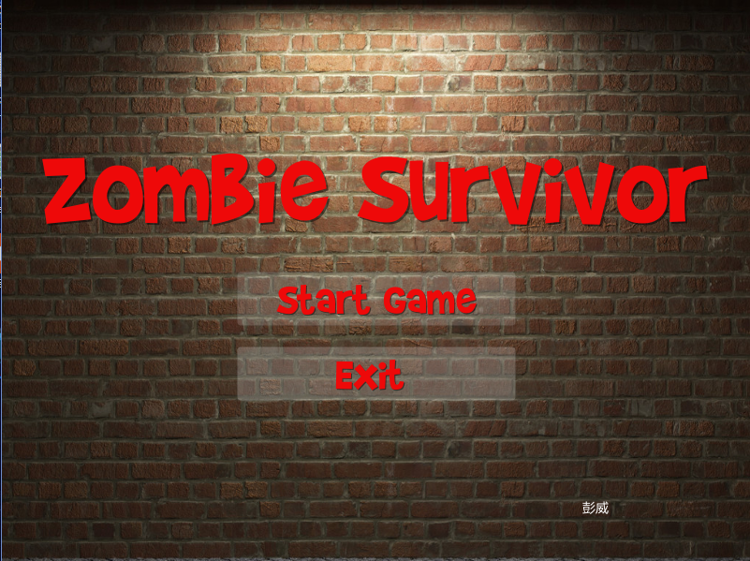

Start Game Button：开始游戏

Exit Button：结束游戏

玩家UI

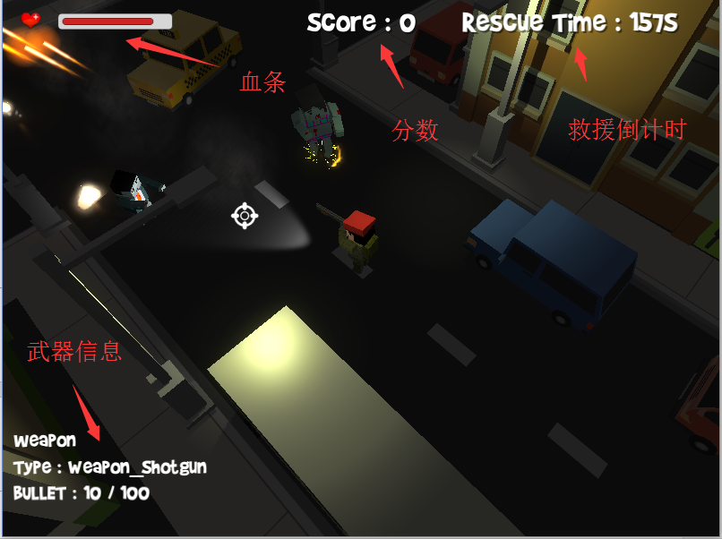

音乐音效菜单：

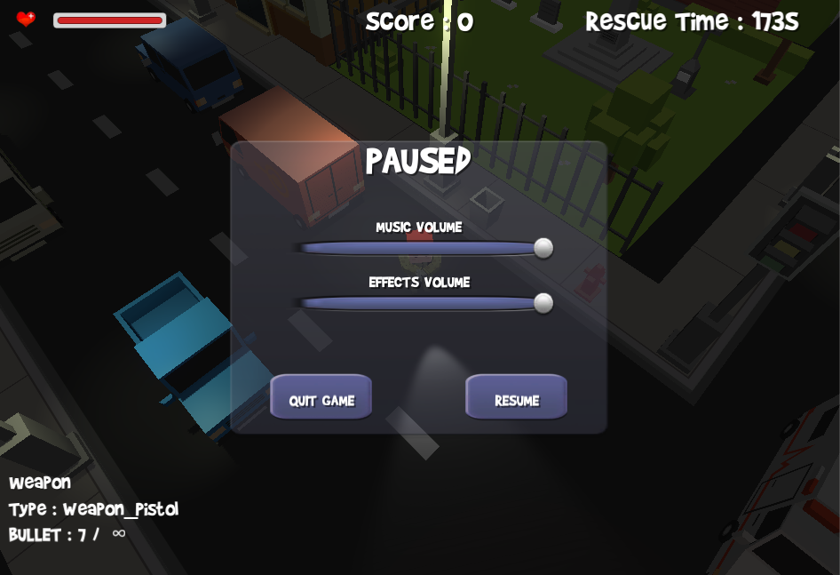

游戏结束菜单：

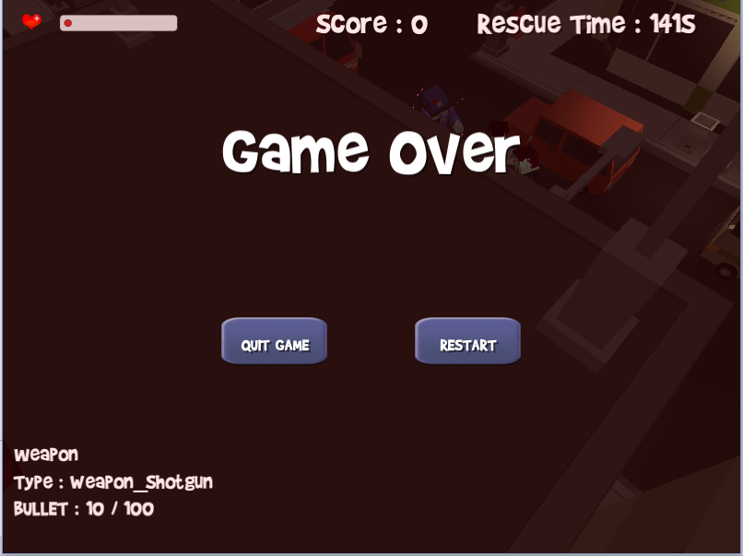

## 玩家

玩家拥有2把武器，一把手枪，无限子弹，一把霰弹枪，最多100颗子弹，一发10颗散弹。玩家在游戏中可以拾取道具补充血量和子弹。

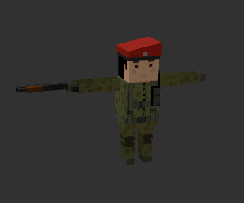

## 僵尸

僵尸有索敌范围，当僵尸发现玩家后，会追赶玩家，僵尸拥有不同的血量和速度，脚下有光环的僵尸为强力僵尸。

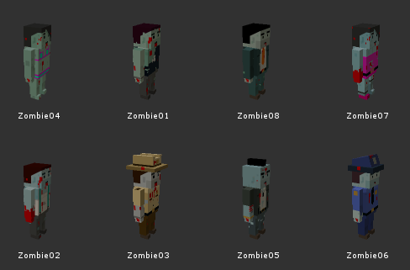

## 道具：

子弹包：

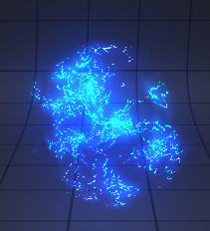

血包：

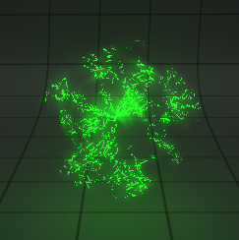

## 亮点:

1 花了较多的时间进行素材编辑，包括模型，光照，粒子特效，音乐音效，整体游戏画面风格统一，音效代入感强。

2 编码过程中按照上课讲到的游戏编程方法，进行了一定的架构设计，使用一个GameKernel管理全局，其下多个子系统协同工作，自己编写了levelSystem负责场景加载，poolSystem管理对象池。

。。。

## 有待改进：

1 角色动画不够协调，关卡设计简单，玩家武器少，道具少。

2 架构设计有很多不足之处，许多功能还未实现。

3 没有编写方便策划使用的工具

游戏引擎版本：5.3.4f1 作者：彭威